КЗО «Дніпропетровський навчально-реабілітаційний центр №1»
Дніпропетровської обласної ради»

Конспект відкритого заняття
з аплікації
на тему: «Ведмідь у барлозі»

Підготувала:
Вихователь групи «Зірочка»
Івановська С.А.

м. Дніпро, 2019 рік
Тема: Ведмідь у барлозі.
Мета: виготовлення об'ємної аплікації з своїми руками з паперу та вати.
Обладнання: клей, вата, пензлик, підставка, кольоровий папір.
Хід заняття
І. Організаційна частина
- Доброго дня діти сьогодні у нас незвичайне заняття, до нас завітали гості, давайте їх привітаємо. (Добрий день)
- Діти, коли я йшла на роботу, то біля нашої групи знайшла лист та посилку.
- Давайте подивимося звідки цей лист та що в ньому написано.
- А перед тим, як ми почнемо, давайте пригадаємо, яка пора року у нас зараз? (Зима)
- Молодці!
Ой, подивіться тут загадки про лісних мешканців, коли ми відгадаємо,
то дізнаємось хто мешкає у лісі і як вони живуть?
ІІ. Основна частина
Загадка 1
Влітку сіренький,
А взимку біленький
Довгі вуха має,
Швидко стрибає. (Заєць)
А ви знаєте як зимують зайчата?
Зайчата до морозів практично не готуються, бо проводять зиму на ногах у пошуках їжі. Зайчата лише перевдягаються, змінюють сірий кожушок на білий, щоб хижаки не помічали їх на сніговій ковдрі. Їжа у зайчат взимку - це кора дерев, ягідки калини. Зайчата у зимку не сплять.

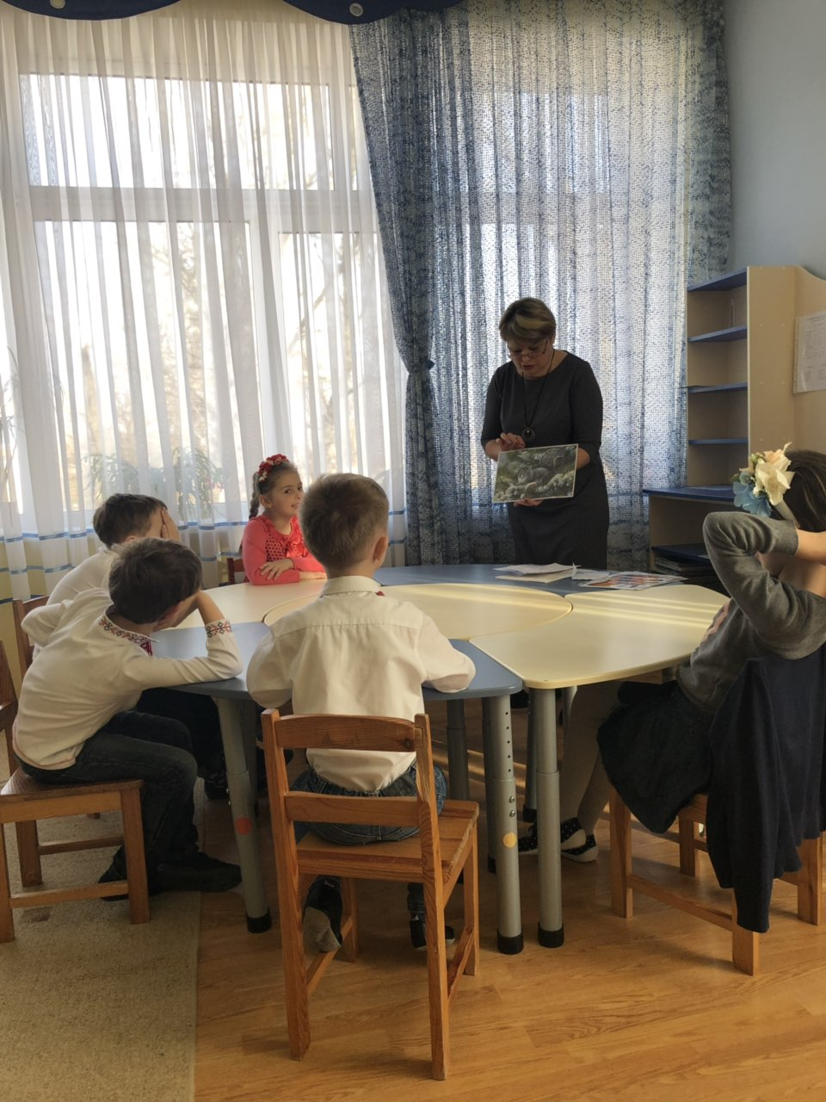
Загадка 2
В темнім лісі проживає,
Довгий хвіст пухнастий має
Їй на місці не сидиться.
Як звуть її ? (Лисиця)
- А як зимують лисички?
Лисичка колір шубки не змінює, але хутро у них стає більш густим і пухнатим. Тому лисички взимку не мерзнуть. Лисички живляться мишками яких шукають під сніговою ковдрою.
Загадка 3
Вдалені посеред ночі
Засвітились хижі очі.
Від його пісень у звірів

Морозець біжить по шкірі. (Вовк)
- А як вовки зимують?
Вовки, колір шубки не змінюють, але хутро у них стає більш густим і пухким. Взимку дуже тяжко знайти їжу, тому вовки збираються у зграї, бо так легше впіймати кабанчика, оленя. Вовки в сплячку не впадають.
Загадка 4
У лісі живе,
Горішки гризе,
Грибочки збирає
На зиму складає. (Білка)
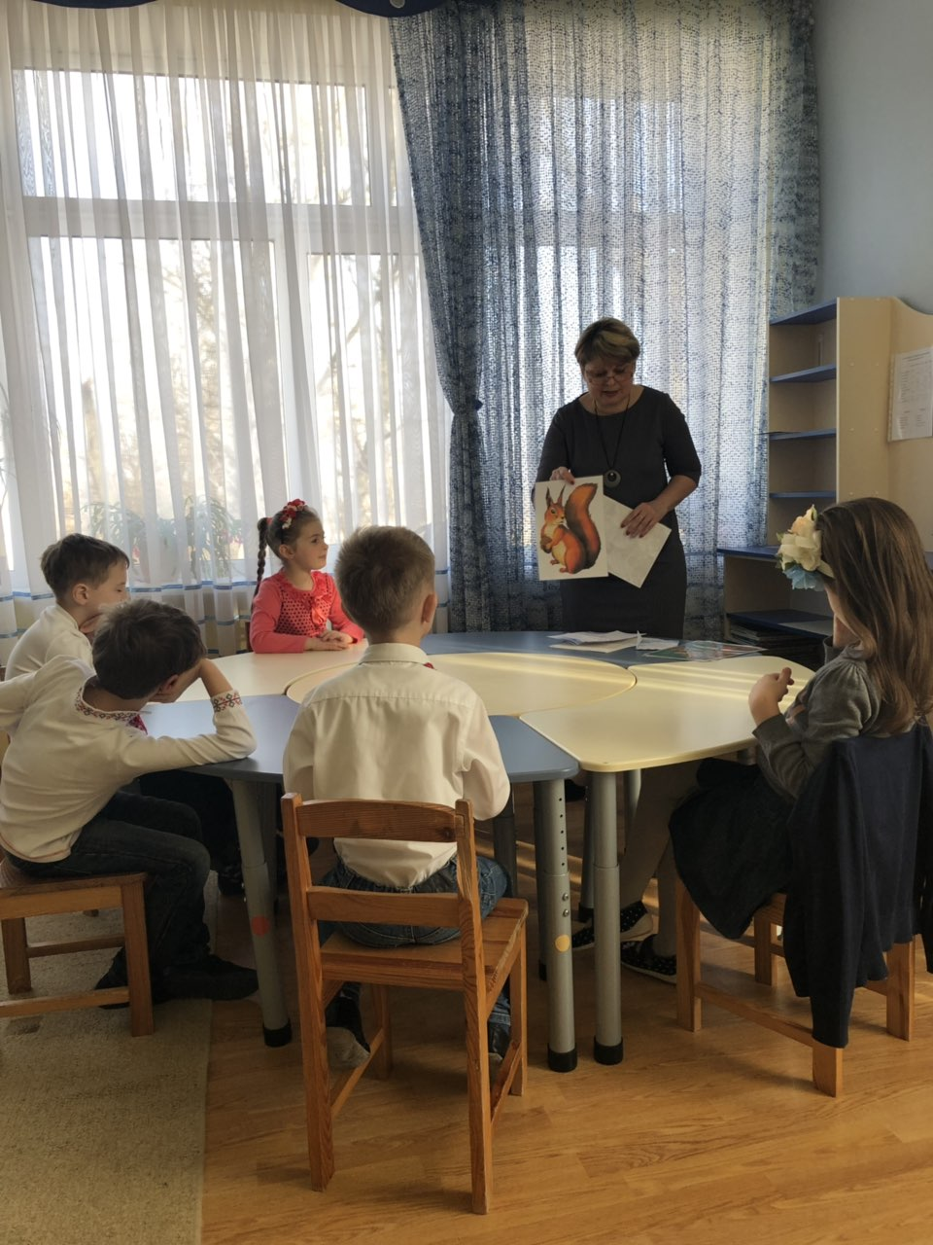
- Як зимують білки?
- Як до зими готуються білочки?
Білочка готується до зими з літа, запасається грибочками, шишками, жолудями. До зими білочка змінює свій руденький наряд на теплу сіру шубку. Мешкають в одному дуплі по кілька білочок.
Загадка 5
Ще не впав на землю сніг,
Він ховається в барліг.
І до теплої весни
Пориває він у сни. (Ведмідь)
- А як готується до зими ведмідь?
Холодати в лісі стало. Ось і зимонька настала. Влаштував ведмідь барліг. Спати там на зиму ліг. Літо й осінь він старався – досхочу, він наїдався. Мед, малину, груші їв, рибу та мишей ловив. Наїдавсь на повний ротик. Баг, який товстий животик? І тепер, аж до весни будуть сниться гарні сни.
- Давайте з вами складемо пазли і дізнаємось, які тваринки у нас вийшли. (Лісові)
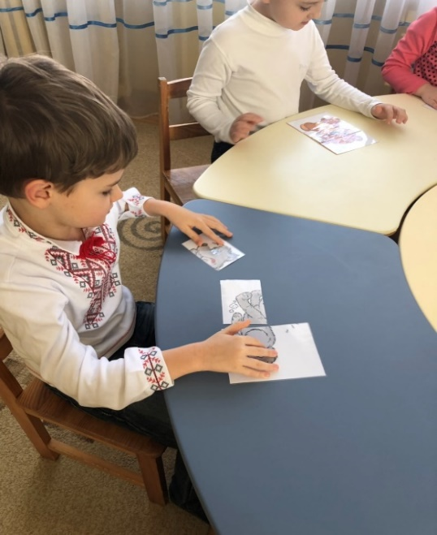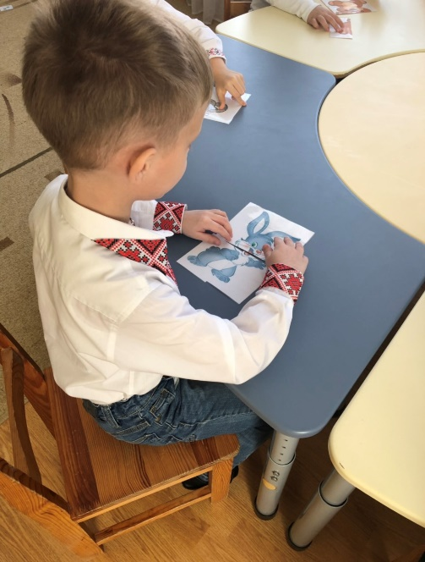
- А може хтось з вас знає віршик про ведмедя?
Вірш про ведмедика
В лісі тихо всі поснули,
Шепчуть сосни люлі-люлі
Вліз ведмедик в теплу хату,
Смокче лапу волохату.
Та не спить малий зітхає,
Хоче меду та немає.
- Молодець!!!
- А про яких тваринок ми з вами дізнались ? (Про диких тваринок, які мешкають у нашому чарівному лісі)
- А зараз тваринки хочуть пограти з вами у хованки!
Фізкультхвилинка
Потягнувся для забави
Підіймаю лапу праву,
А за нею слідом ліву.
Я ведмедик не лінивий
Нахилився раз і два, раз і два
Закрутилась голова,
До роботи вже пора.
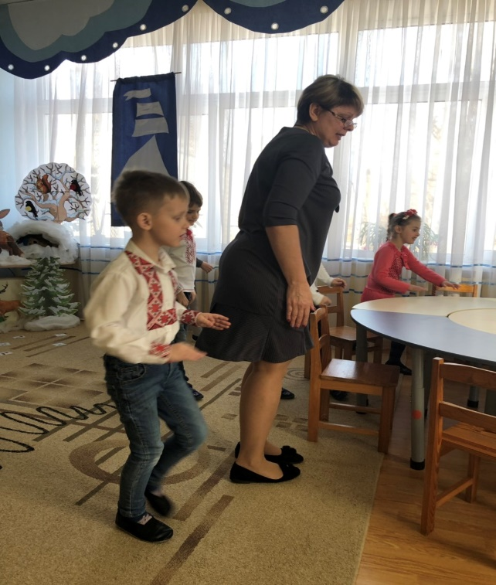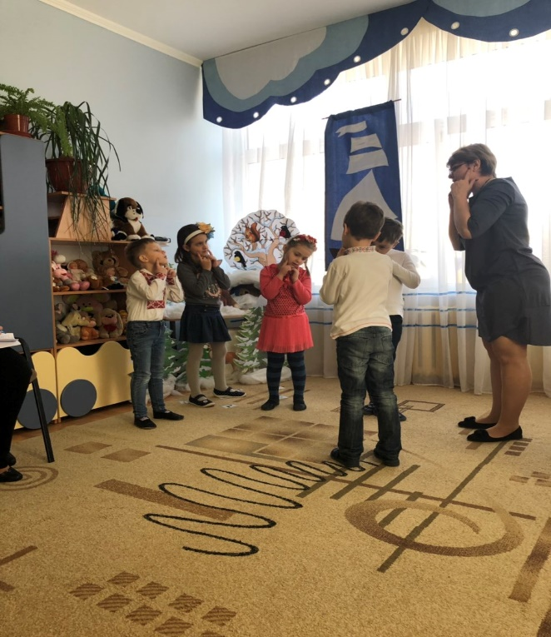

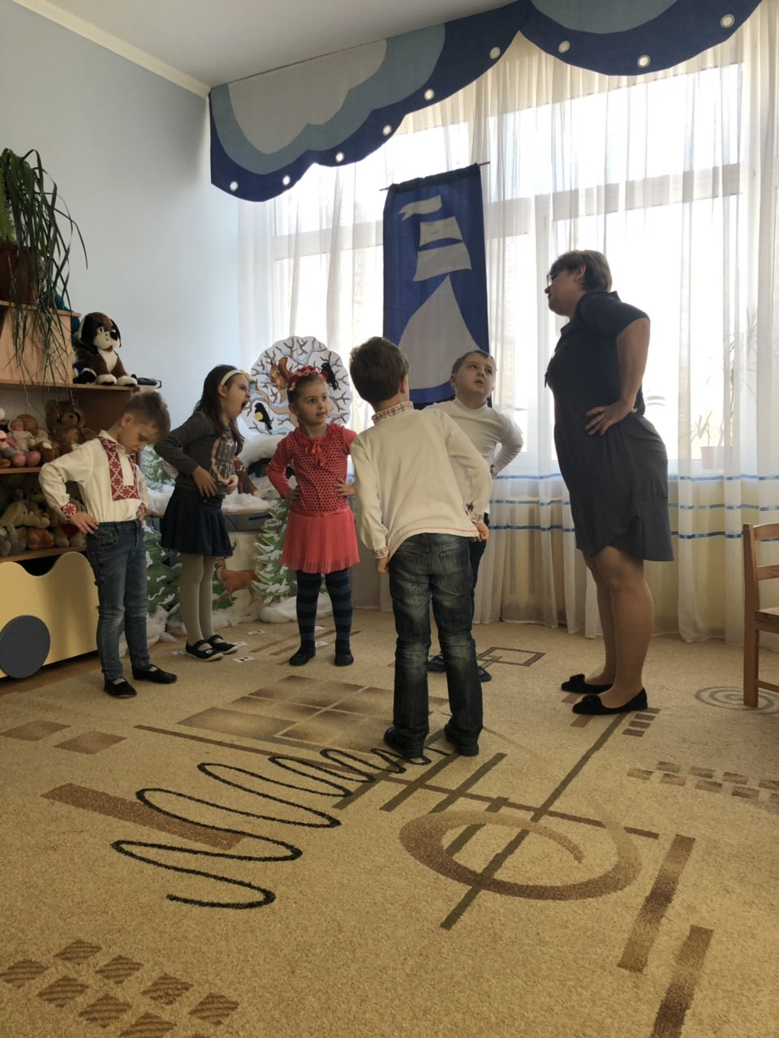
- Ой, діти, ми з вами забули відкрити посилку. (Так це портрет нашого ведмедика у зимку)
Ведмедик дуже хоче, щоб друзі його не забували. Але він не встиг зробити усім своїм друзям, такі портрети, тому і просить нас допомогти.
- Допоможемо зробити такі портрети? (Так)
- Для того, щоб портрети вийшли гарні, давайте уважно його розглянемо.
- В якій частині листа знаходиться зображення ведмедика? ( в середині листа)
- З яких частин тіла складається зображення ведмедика? (голова, тулуб, лапки, верхні та нижні)
- Які деталі є на голові? (вуха, ніс, рот, очі)
- А з чого зроблені? (ніс, рот, очі; вони намальовані)
- Яку форму має голова? (круг)
- Яку форму має тулуб? (велике коло)
- На яку геометричну фігуру схожі лапки? (овал)
- На яку фігуру схожі вуха? (на півколо)
- А зараз ми з вами почнемо виконувати роботу.
Приклеюємо тулуб, голову, вуха, лапки, хвіст.
- А тепер з вами зробимо барліг. На дерево приклеюємо ватку (сніг).
- Так, що в нас вийшло, дуже гарно!
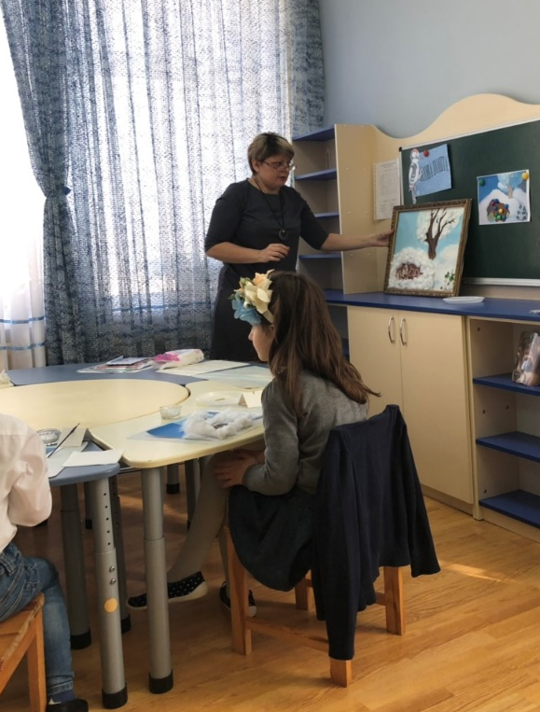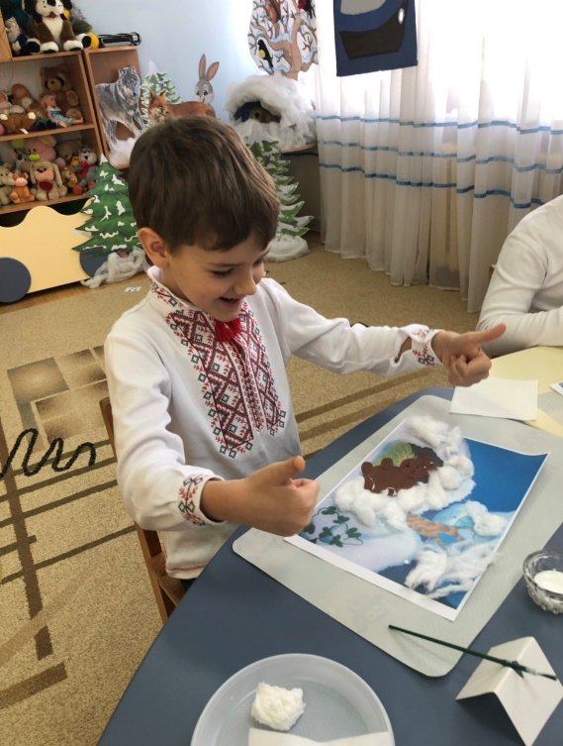

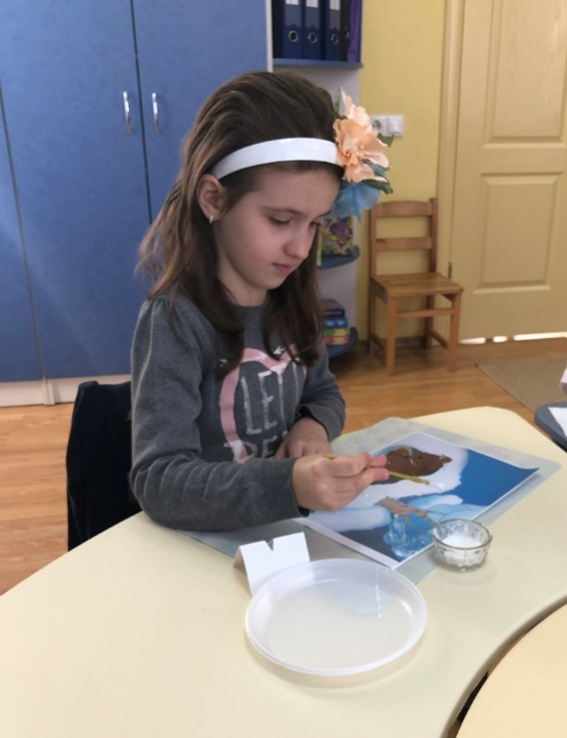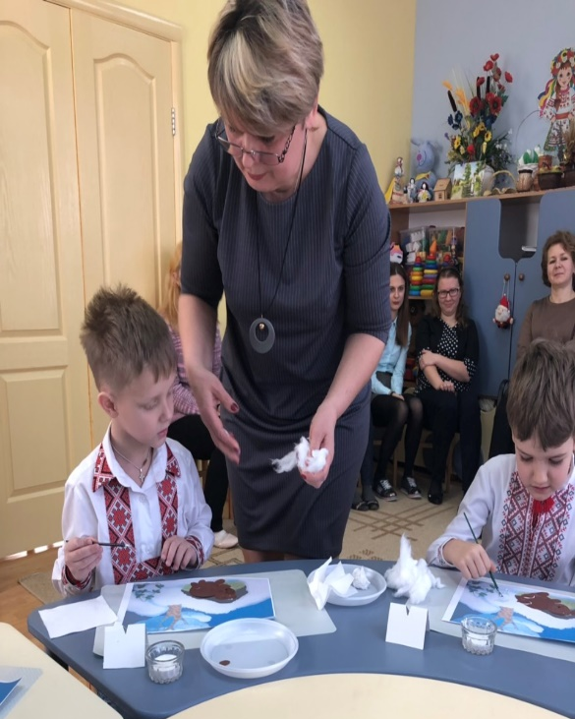
- А як нам тепер відправити наші портрети до лісу?
- Ми з вами підемо на лісову пошту до дятла і він відправить наші портрети всім звірам.

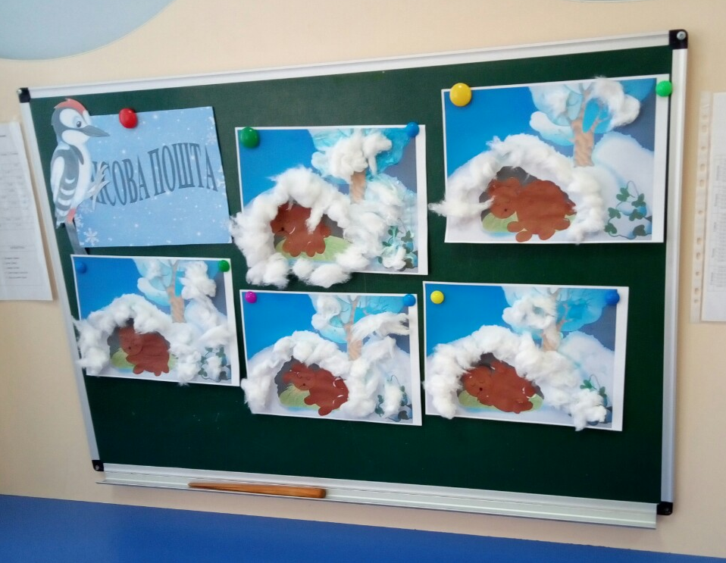
ІІІ. Заключна частина
- Молодці!!!
- Ви дуже гарно впорались із завданням і тому ведмедик передав ва солодощі!
- На цьому наше заняття закінчилося, до побачення!!!

